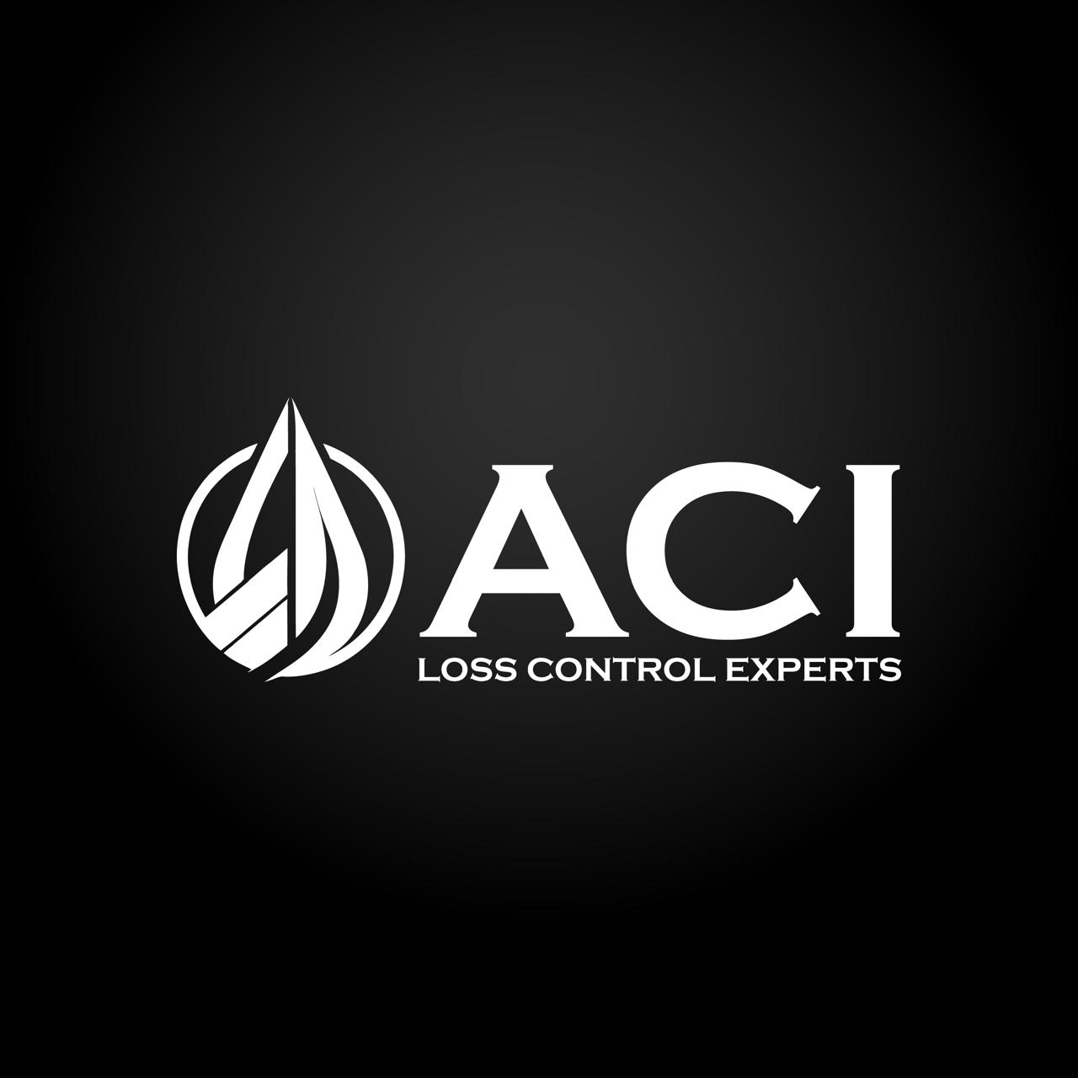
PROCEDIMIENTO DE CONTROL DE DOCUMENTOS
Sistema de Gestion y Calidad
ACI LATAM | acilatam.cl

Version | 1.0 | Estado | Documento de trabajo
Fecha | 12-06-2026 | Responsable | Por asignar

Objetivo
Asegurar que los documentos y registros del Sistema de Gestion de Calidad se creen, aprueben, distribuyan, actualicen y conserven de forma controlada.

Alcance
Aplica a manuales, politicas, procedimientos, formatos, informes, registros operacionales y evidencias digitales.

Reglas
- Todo documento debe tener titulo, codigo, version, fecha, responsable y aprobador.
- Los cambios deben registrarse en una tabla de control de cambios.
- Las versiones vigentes deben estar disponibles para el personal que las utiliza.
- Los documentos obsoletos deben identificarse y retirarse del uso.
- Los registros deben conservarse segun requisitos contractuales, legales o internos.

Flujo
- Elaboracion por responsable del proceso.
- Revision por Calidad.
- Aprobacion por Gerencia o responsable autorizado.
- Publicacion en repositorio documental.
- Comunicacion al personal afectado.
- Revision periodica o por cambios relevantes.

Registros asociados
- Listado maestro de documentos.
- Registro de cambios.
- Matriz de retencion documental.

